Ainda existem Latifúndios no Rio Grande do Sul?
Uma análise da realidade agrária gaúcha

Resumo
Considerando a legislação agrária brasileira dos últimos 50 anos, este artigo apresenta resultados da análise e interpretação dos conceitos e tipologias utilizados para a caracterização e compreensão da conformação do espaço agrário brasileiro. Apresenta-se, inicialmente, um breve resgate histórico do surgimento da questão agrária no Brasil. Em seguida é realizada a descrição dos conceitos interpretativos da estrutura agrária e fundiária presentes na legislação agrária do país, atentando para a supressão do conceito de latifúndio dos documentos oficiais e da legislação agrária do país e para a criação dos conceitos de pequena propriedade, de média propriedade, de propriedade produtiva. Nesse contexto, o debate centra-se em torno da categoria latifúndio, que, segundo o Estatuto da Terra de 1964, deveria ter sido extinto gradualmente do território brasileiro, fato que acabou acontecendo, eficientemente, no texto das leis, cunhadas por interesses de classe, mas, que, comprovadamente, se mostram persistentes na realidade agrária brasileira e, inclusive, na realidade gaúcha.
Palavras Chave: Conceitos. Legislação agrária. Latifúndios. Brasil. Rio Grande do Sul.

Introdução
O processo de desenvolvimento do capitalismo no campo no Brasil é permeado por contradições que revelam a problemática da questão agrária brasileira. Estas contradições são expressas através da histórica concentração fundiária, da insistência dos agricultores familiares em permanecerem no campo, da luta dos movimentos socioterritoriais para acessarem a “terra de trabalho”, da territorialização do monopólio e da monopolização do território. E se manifestam, tanto nos minifúndios, nas pequenas, médias e grandes propriedades, quanto “nos latifúndios, no agronegócio e nas commodities; nas teses, livros e relatórios”. (Fernandes, 2004, p. 04).
Nesse contexto, estudos e produções científicas procuram contribuir para o descortinamento da essência dos problemas agrários brasileiros, evidenciando que a desigualdade, a conflitualidade e as contradições estão presentes, com diferentes intensidades, em todo o território nacional. Essa diversidade de situações, característica do processo de conformação do espaço agrário brasileiro, possui, enquanto similaridade, a prevalência de uma legislação que incide sobre todo o território nacional, sobre todas as propriedades rurais, independentemente, de seus usos produtivos e suas dimensões de área.
O Estatuto da Terra de 1964, nesse particular, foi a legislação que, pela primeira vez na história do país, apresentou expressamente uma tipologia para a categorização dos diferentes tipos de propriedades rurais no Brasil e, do mesmo modo, determinou regras para a realização da reforma agrária no país.
Contudo, atualmente, verifica-se que muitos desses conceitos deixaram de ser utilizados e praticamente foram suprimidos nos documentos oficiais e na legislação brasileira que trata do campo. Assim, nesse contexto, procuramos realizar um resgate teórico-normativo dos conceitos e tipologias utilizados pelo governo brasileiro, desde 1964 até os dias atuais, descrevendo-os, de modo, a interpretarmos as modificações ocorridas no sistema de conceitos interpretativos da estrutura agrária e fundiária brasileira e, consequente, confrontando-os com a realidade agrária brasileira, expressa pelas estatísticas oficiais atuais, nesse limiar, considerando, exclusivamente, a categoria “latifúndio”.
Desta maneira, apresentamos, inicialmente, um breve resgate histórico do surgimento da questão agrária no Brasil, procurando demonstrar, em linhas gerais, fatos históricos que contribuíram para que o Estatuto da Terra fosse elaborado. Na sequência, realizamos, então, a descrição dos conceitos interpretativos da estrutura agrária e fundiária presentes na legislação agrária brasileira, de modo a estabelecermos a identificação dos conceitos e das tipologias presentes no Estatuto da Terra de 1964, na Constituição Federal de 1988, na Lei Agrária de 1993.
Por fim, destacamos a supressão do conceito de latifúndio da legislação brasileira e realizamos um exercício, embasado em estatísticas oficiais, disponibilizadas pelo INCRA, no intuito de verificarmos, se, de fato, ainda existem latifúndios na realidade agraria brasileira, e especialmente, na realidade agraria do estado do Rio Grande do Sul.

Do surgimento da questão agrária no Brasil ao Estatuto da Terra de 1964: breve resgate histórico
A concentração fundiária e a desigualdade social são características históricas que marcam a forma de organização da sociedade brasileira. A origem dessa configuração remete ao processo de apropriação e de colonização do território brasileiro por Portugal, através da instauração das capitanias hereditárias, do regime fundiário das sesmarias e do processo de exploração das riquezas naturais e de monocultivos para exportação. Ao longo do século XIX, com os movimentos de posse como prática de apropriação privada da terra (1822-1850), com a transformação da terra em mercadoria (Lei de Terras de 1850) e com abolição do tráfico de escravos (1854) e, propriamente, com o fim da escravatura (1888), tem-se demarcado os princípios da chamada questão agrária no Brasil.
A questão agrária é, assim, um desdobramento do modo como foi resolvida a questão do trabalho escravo no Brasil (MARTINS, 2000). Isso porque, segundo o autor, após a terra ser transformada em mercadoria, a abolição da escravatura abriu caminho para o trabalho livre, mas, simultaneamente, ampliou o problema da posse da terra. Com a abolição, uma multidão de ex-escravos (como também parcelas de imigrantes pobres que chegavam ao Brasil para trabalharem nas grandes lavouras) foi obrigada, por não possuir alternativa para sobrevivência, a: i) sujeitar sua força de trabalho aos proprietários de terra, gerando, dessa maneira, formas intermediárias, servis, semisservis, de sujeição do trabalho livre ao capital; ou, ainda, a ii) ocupar áreas de terras marginais, que não interessavam, momentaneamente, ao capital.
Com a Proclamação da República em 1889 e a Constituição Federal de 1891, as terras públicas (devolutas) e as questões de disputas por terras, até a última década do século XIX sob responsabilidade da monarquia, foram transmitidas para a competência dos governos estaduais, que passaram a vender ou distribuir as terras devolutas de acordo com seus interesses políticos e econômicos. Durante esse processo, muitas dessas terras já estavam ocupadas por posseiros, que passaram, então, a serem expulsos, despejados das terras, em virtude dos projetos estaduais de ocupação.
José de Souza Martins (1995, p. 67), ao analisar os movimentos camponeses no Brasil, descreveu que “entre o final dos anos 40 e o golpe de Estado de 1964 foram vários os movimentos camponeses que surgiram nas diferentes regiões do país”. Esse quadro de conflitos e resistência dos camponeses fez surgir mobilizações sociais de camponeses – com destaque para o “Movimento dos Agricultores Sem Terra” no Rio Grande do Sul (1950) e as “Ligas Camponesas” no Nordeste (1955) –, contribuindo para que os debates em torno da concretização de medidas expressivas para a efetivação de uma distribuição mais equitativa da propriedade da terra se disseminasse pelo país, tornando a questão dos camponeses uma questão nacional.

O golpe militar e o Estatuto da Terra de 1964
Ao tornar a questão nacional, esses movimentos sociais fizeram a luta pela terra adquirir um caráter fortemente político, o que ampliava a pressão para que o Governo Federal promulgasse leis que visassem solucionar os urgentes problemas do campo. Esse quadro, aliado à “posição de alguns governadores [...] em favor da aplicação das leis agrárias”, induziram “as forças mais reacionárias e mais comprometidas com o latifúndio” juntamente com a “classe média mais conservadora e a grandes setores das forças armadas”, a desfecharem o golpe militar de 31 de março de 1964, “destituindo o governo constituído e freando os movimentos populares”. (Andrade, 2001, p. 10).
Os militares, ao assumirem o governo, promulgaram o Estatuto da Terra, por meio da Lei nº 4.504 de 30 de novembro de 1964, apresentando-o como instrumento capaz de realizar a reforma agrária, acalmando, desse modo, os movimentos sociais de luta pela terra.
Para José de Souza Martins, o debate e aprovação do Estatuto da Terra foram extremamente rápidos. O tema da questão da propriedade da terra, com ênfase na reforma agrária, tomou forma nos debates do Congresso Nacional, de modo que o Estatuto da Terra fosse rapidamente aprovado, justamente “pelas mesmas forças políticas que [...] haviam levantado todo tipo de empecilho a qualquer medida de reforma agrária”. (Martins, 1995, p. 94).
Isso significa que, tendo o golpe militar acontecido por contribuição, intervenção e ação da classe dos proprietários de terra, o regime militar objetivou produzir “uma legislação suficientemente ambígua para dividir os proprietários de terra e assegurar, ao mesmo tempo, o apoio do grande capital, inclusive o apoio do grande capital multinacional”. (Martins, 1999, p. 78). Dessa forma, a proposta de reforma agrária abrandou os movimentos de camponeses que visavam a realização de uma reforma agrária radical, postergando, assim, a essência do problema agrário brasileiro, uma vez que, as desapropriações de terras seriam feitas somente nos casos de tensões sociais. O Estatuto da Terra regulamentou, portanto, “uma reforma tópica, de emergência, destinada a desmobilizar o campesinato sempre e onde o problema da terra se [tornasse] tenso, oferecendo riscos políticos” (Martins, 1995: 96).
Contudo, convém ressaltarmos que o texto do Estatuto da Terra contemplou pela primeira vez na história jurídica brasileira, de forma específica, as regras para a política governamental de reforma agrária no Brasil. O que significa dizer que, a partir dessa normatização oficial, foram originados conceitos e determinações que estiveram e estão presentes nos documentos oficiais e na produção científica sobre o espaço agrário brasileiro.

Os Conceitos Interpretativos da Estrutura Agrária e Fundiária presentes na Legislação Brasileira

O Estatuto da Terra – Lei 4.504/1964
O Estatuto da Terra (BRASIL, Lei nº 4.504, de 1964), mesmo não trazendo resultados práticos expressivos na redução da concentração fundiária no Brasil, trouxe uma série de contribuições importantes para a interpretação da estrutura agrária e fundiária do país. Estas contribuições podem ser verificadas e são representadas pela construção do sistema de conceitos apresentado em seu texto (FIGURA 01).
Figura 01: Classificação dos imóveis rurais no Estatuto da Terra de 1964
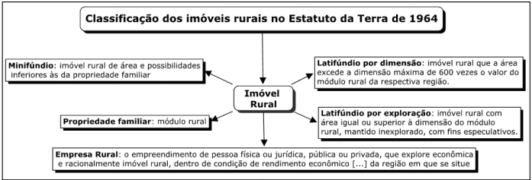
Fonte: BRASIL. Lei nº 4.504/1964. Elaborado por: Alcione Talaska
Entre os conceitos trazidos pelo Estatuto da Terra está a definição de imóvel rural. O imóvel rural, considerado um conceito referência para as demais definições, é conceituado como todo “prédio rústico, de área contínua, qualquer que seja a sua localização, que se destina à exploração extrativa agrícola, pecuária ou agroindustrial, quer através de planos públicos de valorização, quer através de iniciativa privada”. (BRASIL, Lei nº 4.504/1964, Art.4º, § 1º).
A partir desta definição, o Estatuto da Terra classifica os imóveis rurais como minifúndio, propriedade familiar e latifúndio (por dimensão e por exploração), evidenciando, também, a conceituação de empresa rural.
A propriedade familiar é definida no Artigo 4°, inciso II, do Estatuto da Terra, sendo conceituada como a área de terra explorada economicamente, direta e pessoalmente pelo agricultor e sua família (eventualmente com a ajuda de terceiros), que absorva toda a força de trabalho e que promova o desenvolvimento socioeconômico do referido grupo familiar, numa área máxima fixada na região, o módulo rural. Assim, segundo o Estatuto da Terra, a propriedade familiar é o próprio módulo rural, que é uma medida de área que expressa a área mínima necessária para promover a subsistência do trabalhador rural, ou seja, o módulo rural expressa fatores como qualidade da terra, clima, cultura e tamanho da família na definição, em cada região, da área ideal que responda ao mínimo necessário para garantir sustento e desenvolvimento da propriedade familiar.
A partir da conceituação da propriedade familiar, o Estatuto da Terra (em seu Artigo 4°, inciso IV) caracteriza o minifúndio. Este é conceituado como sendo todo o imóvel rural de área e possibilidades inferiores às da propriedade familiar, ou seja, o minifúndio é o imóvel rural de área inferior à unidade econômica básica para determinada região e tipo de exploração. É caracterizado por ser um imóvel rural de área extremamente pequena que não possibilita a manutenção de uma propriedade familiar, possui, pois, dimensão inferior ao necessário para o desenvolvimento social e econômico do proprietário e de sua família.
De acordo com o Estatuto da Terra (Artigo 4º, inciso V) o imóvel rural pode ser ainda considerado como latifúndio e em duas situações: i) a primeira, sendo considerado latifúndio por dimensão, quando sua área exceder a dimensão máxima de 600 (seiscentas) vezes o módulo médio da propriedade rural ou ainda a 600 (seiscentas) vezes a área média dos imóveis rurais, na respectiva região; e ii) a segunda, sendo considerado latifúndio por exploração, quando sua área não exceder o limite referido na primeira situação, mas apresentar área igual ou superior à dimensão do módulo de propriedade rural, sendo mantido inexplorado em relação às possibilidades físicas, econômicas e sociais do meio, com fins especulativos. Assim, pode ser considerado latifúndio, de acordo com a Lei nº 4.504/1964, o imóvel rural, com área igual ou superior ao módulo rural, que é inexplorado ou explorado de forma inadequada e insuficiente, ou ainda porque possui grande dimensão de área, a ponto de ser incompatível com a distribuição justa da terra na região onde se situa.
Importante destacar que em seu Art. 16, o Estatuto da Terra afirma que, tanto os minifúndios, quanto os latifúndios devem ser gradualmente extintos do território brasileiro, por não serem compatíveis com o modelo agrícola pensado para o desenvolvimento do país naquele contexto histórico, político e econômico.
Outra definição importante apresentada no Estatuto da Terra é a de empresa rural. A empresa rural é definida no Artigo 4º, inciso VI, do Estatuto da Terra, como “o empreendimento de pessoa física ou jurídica, pública ou privada, que explore econômica e racionalmente imóvel rural, dentro de condição de rendimento econômico [...] da região em que se situe”. A empresa rural pressupõe a existência de uma estrutura organizada no sentido da produção, onde haja o aproveitamento da terra, do trabalho e do capital investido no imóvel rural. Trata-se, portanto, de uma unidade de produção mais ampla que a da propriedade familiar, é entendida como empreendimento econômico que explora atividades agrárias mediante a força de trabalho de terceiros e com o objetivo fundamental de lucro, através da venda da produção.
Acertadamente, o sistema de conceitos interpretativo da estrutura agrária e fundiária presente no texto do Estatuto da Terra se configura enquanto uma tipologia construída para englobar e caracterizar a totalidade das propriedades rurais existentes no Brasil. Ao buscar interpretar a conformação da estrutura fundiária em sua totalidade, tornando nítida suas diferentes características na composição das estatísticas cadastrais oficiais, o Estatuto da Terra, por meio de seus conceitos normatizados, revelada, por exemplo, a existência de latifúndios e de minifúndios, um par contraditório e dialético, que expressa pressupostos importantes para a compreensão do processo de desenvolvimento do capitalismo no campo, no Brasil.

A Constituição Federal de 1988 e a Lei Agrária de 1993
Com os debates e embates realizados durante a Assembleia Nacional Constituinte (1987-1988), que originou a Constituição Federal de 1988, o sistema de conceitos para a interpretação da estrutura agrária e fundiária do país sofreu alterações. Alguns conceitos e definições elaborados na década de 1960 – e utilizados pelo poder público por mais de 20 anos – acabaram sendo substituídos ou simplesmente não mais utilizados. O novo texto constitucional passou a utilizar novas terminologias, deixando de utilizar ou não mais se referindo a conceitos e definições trazidas no Estatuto da Terra, tal como os conceitos de módulo rural, minifúndio e latifúndio por dimensão e latifúndio por exploração.
A Constituição Federal de 1988, ao tratar do agrário brasileiro, não definiu conceitos para as formas de categorização dos imóveis rurais, apenas explicitou a existência da pequena e da média propriedade rural, como também da propriedade produtiva. A tarefa de definir e/ou caracterizar os conceitos ficou a cargo da regulamentação dos dispositivos constitucionais relativos à reforma agrária, a ser realizado pela Lei Agrária.
A Lei nº 8.629, de 25 de fevereiro de 1993, após embates entre progressistas e contrarreformistas, regulamentou, então, os dispositivos constitucionais relativos à reforma agrária, previstos no Capítulo III, Título VII, da Constituição Federal de 1988 (FIGURA 02).
Figura 02: Classificação dos imóveis rurais na Lei n° 8.629/1993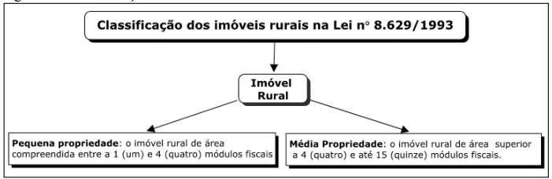
Fonte: BRASIL. Lei n° 8.629/1993. Elaborado por: Alcione Talaska
Nesta Lei, a conceituação de imóvel rural permaneceu praticamente idêntica à definição originaria do Estatuto da Terra. A partir da definição de imóvel rural, a Lei Agrária conceituou, nos incisos II e III do seu Art. 4º, o que é pequena e média propriedade. A pequena propriedade ficou definida como sendo o imóvel rural com dimensão de área entre 1 (um) e 4 (quatro) módulos fiscais, enquanto a média propriedade teria dimensão de área entre 4 (quatro) e 15 (quinze) módulos fiscais.
Note-se, esta classificação foi realizada considerando o módulo fiscal, que segundo o INCRA (2013), é uma unidade de medida expressa em hectares (ha), fixada para cada município brasileiro, considerando: (i) o tipo de exploração predominante no município; (ii) a renda obtida com a exploração predominante; (iii) outras explorações existentes no município que, embora não predominantes, sejam significativas em função da renda e da área utilizada; e (iv) o conceito de propriedade familiar.
Da mesma forma, em seu Art.6º, parágrafos 1º e 2º, a Lei nº 8.629/1993 conceitua a propriedade produtiva, como sendo aquela que, explorada econômica e racionalmente, atinge, simultaneamente, o Grau de Utilização da Terra (GUT) e o Grau de Eficiência na Exploração (GEE), segundo índices fixados pelo órgão federal competente.
O GUT, segundo o INCRA (2010), é o parâmetro utilizado para medir a efetiva utilização da área aproveitável total do imóvel rural, sendo obtido a partir da relação percentual entre a área efetivamente utilizada e a área aproveitável total do imóvel. Para uma propriedade ser considerada produtiva, neste quesito, precisa apresentar GUT superior a 80%. No entanto, ela precisa atingir também o GEE, que é o parâmetro utilizado para aferir a eficiência na exploração da área efetivamente utilizada do imóvel rural, sendo obtido a partir da relação entre a área equivalente e a área efetivamente utilizada do imóvel rural, igual ou superior a 100%.
Verifica-se, nesse contexto, que os elementos que compõem o conceito de propriedade produtiva na Lei Agrária estão profundamente relacionados a aspectos econômicos, não existindo referência que relacione ao cumprimento da função social da propriedade da terra, tal como estabelece o Artigo 186 da Constituição Federal.

Mas, e aí? Ainda Existem Latifúndios na Realidade Agrária Brasileira?
Conforme verificado nas seções anteriores, o Estatuto da Terra normatizou conceitos que integraram uma tipologia que possibilitava a análise do espaço agrário brasileiro de forma global. Estavam presentes a definição de imóvel rural e módulo fiscal, como conceitos referência para a classificação das propriedades em: minifúndios, propriedades familiares, latifúndios por exploração, latifúndios por dimensão e empresas rurais.
Com as discussões na Assembleia Nacional Constituinte e a construção da Nova Constituição Federal de 1988, os conceitos interpretativos que orientam os institutos e os órgãos oficiais brasileiros no processo de caracterização das propriedades rurais no Brasil e, consequentemente, na composição das estatísticas cadastrais que informam sobre a estrutura agrária e fundiária do país, passaram a serem compostos, apenas, pela Pequena Propriedade e Média Propriedade e a Propriedade Produtiva, normatizados pela Lei Agrária de 1993.
O INCRA, contudo, após a sanção da Lei Agrária, visando corrigir, minimamente, a distorção causada pela desconstrução do sistema de conceitos, criados pelo Estatuto da Terra e utilizados até então para analisar a estrutura agrária e fundiária do país, passou a disponibilizar suas estatísticas cadastrais, mediante a utilização das seguintes categorias: Minifúndios (definida no Estatuto da Terra), Pequena e Média Propriedade (definidas pela Constituição Federal de 1988 e pela Lei Agrária de 1993), Grande Propriedade (categoria criada pelo INCRA para não mais utilizar o termo “Latifúndio”) e Propriedade Produtiva (definida pela Constituição Federal de 1988 e pela Lei Agrária de 1993).
Assim, o que se verifica desse processo é que a categoria “Latifúndio” foi suprimida dos documentos oficiais e da legislação brasileira. Mas, em uma análise crítica, podemos nos questionar: Será que os latifúndios foram realmente extintos da realidade agrária brasileira?
Para responder esse questionamento, buscamos realizar um exercício no qual nos propusemos a utilizar as estatísticas cadastrais disponibilizadas pelo INCRA em 2014, aplicando hipoteticamente os critérios que definiam os latifúndios no Estatuto da Terra de 1964.
Inicialmente, convém destacar que em relação à categoria e entendimento do conceito de latifúndio, embora existam autores que utilizam critérios mais genéricos para caracterizá-los no Brasil, compreendemos que a melhor definição é aquela normatizada em lei, mesmo que já tenha sido revogada. Assim, relembrando os critérios dispostos no Estatuto da Terra, existiam dois tipos de latifúndios: o latifúndio por dimensão e o latifúndio por exploração.
Nesse sentido, no primeiro caso, os latifúndios por dimensão eram aqueles imóveis rurais que tivessem área que excedesse, no mínimo, um de dois parâmetros: i) a dimensão máxima de 600 vezes o módulo médio da propriedade rural na região; e/ou ii) a área média dos imóveis rurais na região. Para o atendimento do primeiro parâmetro, consideramos como latifúndios os imóveis rurais que suas áreas excedessem 600 vezes o valor do módulo fiscal dos municípios, agregando-os em microrregiões. Para efeito de revisão metodológica e possibilidade prática de tal aplicação, consultamos o INCRA sobre a possibilidade da utilização dos módulos fiscais para a definição hipotética dos latifúndios por dimensão na atualidade, a resposta do instituto revelou que algebricamente o pressuposto é coerente.
Para o atendimento ao segundo parâmetro da caracterização dos latifúndios por dimensão, calculamos a área média dos imóveis rurais em cada microrregião geográfica definida pelo IBGE, dividindo a área ocupada com imóveis rurais pelo número de imóveis rurais existentes nas microrregiões. Posteriormente, identificamos os imóveis rurais que excederam 600 vezes o valor da área média dos imóveis em cada microrregião.
Desse modo, aplicando esses critérios às estatísticas cadastrais de 2014, mesmo que o INCRA refute esse critério, quer do ponto de vista qualitativo ou aspecto quantitativo, revelamos a existência de 182 latifúndios por dimensão no Brasil, cujas áreas ocupadas totalizam 12.845.381,8 hectares. Ou seja, a área ocupada por esses latifúndios é superior a área territorial do estado de Pernambuco (9.814.911,9 ha), ou de Santa Catarina (9.573.397,8 ha), ou ainda, conjuntamente, dos estados do Espírito Santo (4.609.692,50 ha), do Rio de Janeiro (4.377.795,40 ha), de Alagoas (2.777.499,30 ha) e do Distrito Federal (577.999,90 ha).
Assim, o número e localização dos latifúndios por dimensão no território brasileiro indicam que eles estão proporcionalmente concentrados no estado de São Paulo, que mesmo ocupando apenas 2,9% do território nacional, concentra 13,2% dos latifúndios por dimensão. Do mesmo modo, Brasília, capital nacional, sede do Governo Federal, arena central dos embates e debates que levaram à mudança no sistema de conceitos interpretativos da realidade agrária brasileira, concentra, sozinha, 6,6% dos latifúndios por dimensão identificados no Brasil.
No segundo caso, o Estatuto da Terra, especificou os latifúndios por exploração como sendo aqueles imóveis rurais com dimensão superior ao módulo de propriedade rural (módulo fiscal), mantidos inexplorados em relação às suas possibilidades físicas, econômicas e sociais, com fins especulativos. Ou seja, os latifúndios por exploração eram aqueles imóveis rurais, com área superior ao módulo fiscal, mantidos deficiente ou inadequadamente explorados em razão dos padrões de produtividade da época.
Para a identificação desses imóveis rurais na atualidade, consideramos latifúndios por exploração os imóveis que não se enquadram no conceito de propriedade produtiva, segundo as estatísticas cadastrais disponibilizadas pelo INCRA em 2014. Isso se justifica pelo fato de que, à medida que, os imóveis rurais não são considerados produtivos, eles são explorados inadequadamente e, portanto, não atingem o padrão de produtividade definido pelo órgão oficial competente, não cumprindo a sua função social e configurando-se como imóveis rurais com fins especulativos, que funcionam “ora reserva de valor, ora como reserva patrimonial [...], como instrumentos de garantia para o acesso ao sistema de financiamentos bancários, ou ao sistema de políticas de incentivos governamentais” (OLIVEIRA, 2001, p. 187), ampliando, dessa forma, a concentração fundiária no Brasil e seus problemas decorrentes.
Assim, com base nas estatísticas oficiais do INCRA, de 30 de junho de 2014, sob titularidade particular, existiriam no Brasil 794.351 imóveis rurais (13,78% do número total de imóveis) que poderiam ser categorizados como latifúndios por exploração. Essas propriedades improdutivas totalizariam algo em torno de 250.000.000 hectares, mais de 48% do total da área ocupada pelos imóveis rurais, sob titularidade particular, no Brasil (TABELA 01).
Tabela 01 – Brasil: Pequenas, médias e grandes propriedades improdutivas, sob titularidade particular - 2014
Categoria | Qt. Imóveis | Área total (ha) | % Qt. Imóveis em relação ao total de imóveis do Brasil | % Qt. área em relação ao total de área ocupada pelos imóveis do Brasil
Pequena Propriedade Improdutiva | 521.431 | 38.183.973,29 | 9,04% | 7,32%
Média Propriedade Improdutiva | 208.411 | 69.059.002,68 | 3,61% | 13,23%
Grande Propriedade Improdutiva (Latifúndios por exploração) | 64.509 | 143.812.583,82 | 1,12% | 27,56%
TOTAL PROPRIEDADES IMPRODUTIVAS | 794.351 | 251.055.559,79 | 13,78% | 48,11%
TOTAL IMÓVEIS RURAIS BRASIL | 5.766.542 | 521.837.118,99 | 100% | 100%
Fonte: INCRA. Estatísticas Cadastrais 1992, 1998, 2003 e 2014, 2014. Elaborado por: Alcione Talaska.
Note-se, que os critérios do Estatuto da Terra incluiriam as pequenas, médias e grandes propriedades improdutivas nas definições de latifúndio por exploração. Entretanto, considerando somente as grandes propriedades, já que a Constituição Federal de 1988 deixou claro que as pequenas e médias propriedades são insuscetíveis à desapropriação para fins de reforma agrária (Art. 185), teríamos 64.509 imóveis rurais qualificados como latifúndios por exploração no Brasil, pouco mais de 1% do total dos imóveis rurais existentes, mas que ocupam mais de ¼ (um quarto ou 25%) do total das terras ocupadas pelos imóveis rurais no Brasil em 2014.
Em números absolutos, esses latifúndios por exploração, especificamente grandes propriedades improdutivas, detém o domínio de 143.812.583,82ha dos 521.837.118,99 hectares ocupados pelos imóveis rurais no Brasil e declarados ao INCRA, o que representa 27,56% em números percentuais. Esse montante de área impressiona ainda mais se considerarmos que representa 16,89% do total da superfície territorial brasileira, ou ainda, praticamente, toda a região Sul e Sudeste do país.

E na realidade agrária do estado do Rio Grande do Sul, existem Latifúndios?
O estado do Rio Grande do Sul possuía, no ano de 2014, 713.998 imóveis rurais, sob titularidade particular. Estes imóveis rurais representavam 12,38% do total dos imóveis rurais do Brasil, ocupando uma área total de 25.439.955 hectares, ou seja, 4,88% da área total ocupada pelos imóveis rurais existentes no Brasil. No Rio Grande do Sul, os imóveis rurais ocupavam uma área média de 354,63 hectares.
Aplicando-se a estes imóveis rurais o mesmo procedimento de verificação da existência de latifúndios, tal como aplicado para a análise da realidade agrária brasileira em Talaska (2015), verificamos que a incidência dos imóveis rurais que se enquadrariam como latifúndios por dimensão ou como latifúndios por exploração no estado do Rio Grande do Sul não pode ser desprezada. Conforme Tabela 02, existem no território gaúcho, 2.164 latifúndios, que ocupam 1.461.668,7ha, ou seja, 5,85% de toda a área ocupada pelos imóveis rurais no estado.
Tabela 02: Latifúndios por dimensão e por exploração no Rio Grande do Sul
Latifúndios no RS | Número de Imóveis | Área total dos Imóveis (ha) | (%) Número de Imóveis | (%) Área total dos Imóveis (ha)
Total de imóveis Rurais no RS - 2014 | 713.998 | 25.439.954,5 | 100% | 100%
Latifúndios por dimensão | 2 | 25516,7 | 0,0003% | 0,10%
Latifúndios por exploração | 2.164 | 1.461.668,7 | 0,3031% | 5,75%
Total de Latifúndios | 2166 | 1.487.185,4 | 0,3034% | 5,85%
Fonte: INCRA. Estatísticas Cadastrais 1992, 1998, 2003 e 2014, 2014. Elaborado por: Alcione Talaska.
Com referência aos latifúndios por dimensão, estes imóveis rurais possuem área territorial superior a 600 vezes o valor do módulo fiscal do município e/ou a área média dos imóveis rurais da região. Especificamente, estes dois latifúndios por dimensão estão localizados nos municípios de São Borja, microrregião da Campanha Ocidental, e de Barra do Ribeiro, microrregião de Camaquã (FIGURA 03-A). Respectivamente, esses dois latifúndios por dimensão, possuem 15.362,4ha em município com valor de módulo fiscal de 20ha e 10.153,7ha, em município com valor de módulo fiscal de 16ha.
Figura 03 – Rio Grande do Sul: microrregiões por número e área ocupada pelos latifúndios
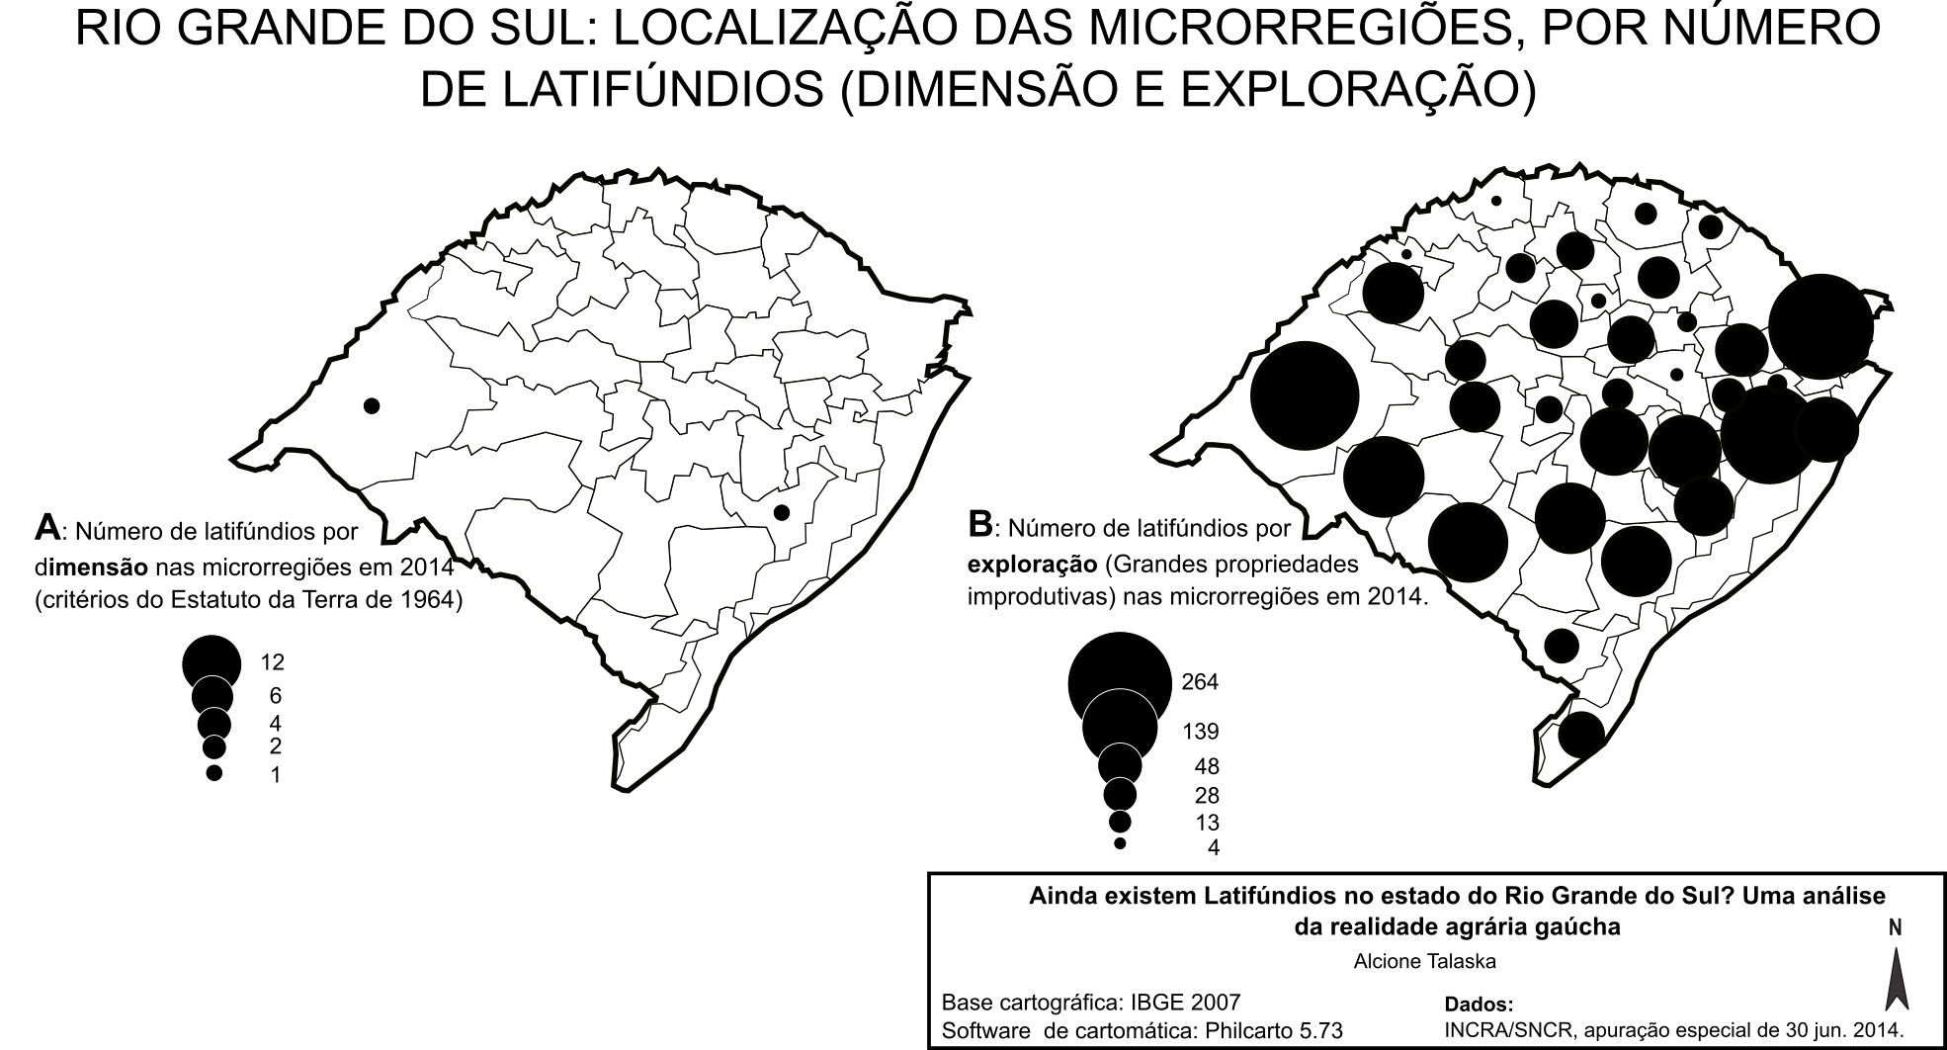
Fonte: INCRA. Estatísticas Cadastrais 1992, 1998, 2003 e 2014, 2014. Elaborado por: Alcione Talaska.
Já, considerando-se os latifúndios por exploração (FIGURA 01-B), que são, essencialmente, aqueles categorizados como grandes propriedades improdutivas pelo INCRA, o estado do Rio Grande do Sul apresenta 2.164 imóveis rurais que podem ser enquadrados nessa situação, segundo critérios definidos pelo Estatuto da Terra de 1964. Estes latifúndios por exploração, ocupam quase 1 milhão e meio de hectares (1.461.668,7ha), o que representa 5,75% da área total ocupada pelos imóveis rurais no estado.
A disposição espacial da localização desses imóveis rurais no território gaúcho (FIGURA 04) revela que a maior proporção na área ocupada pelos latifúndios (por dimensão e exploração), encontra-se na microrregião da Campanha Ocidental, onde verificou-se a incidência de 265 latifúndios que ocupam 259.548,41 ha ( % da área total dos imóveis rurais no Rio Grande do Sul).
Figura 04 – Rio Grande do Sul: Área ocupada pelos latifúndios em relação ao total de área dos imóveis rurais no Brasil em 2014
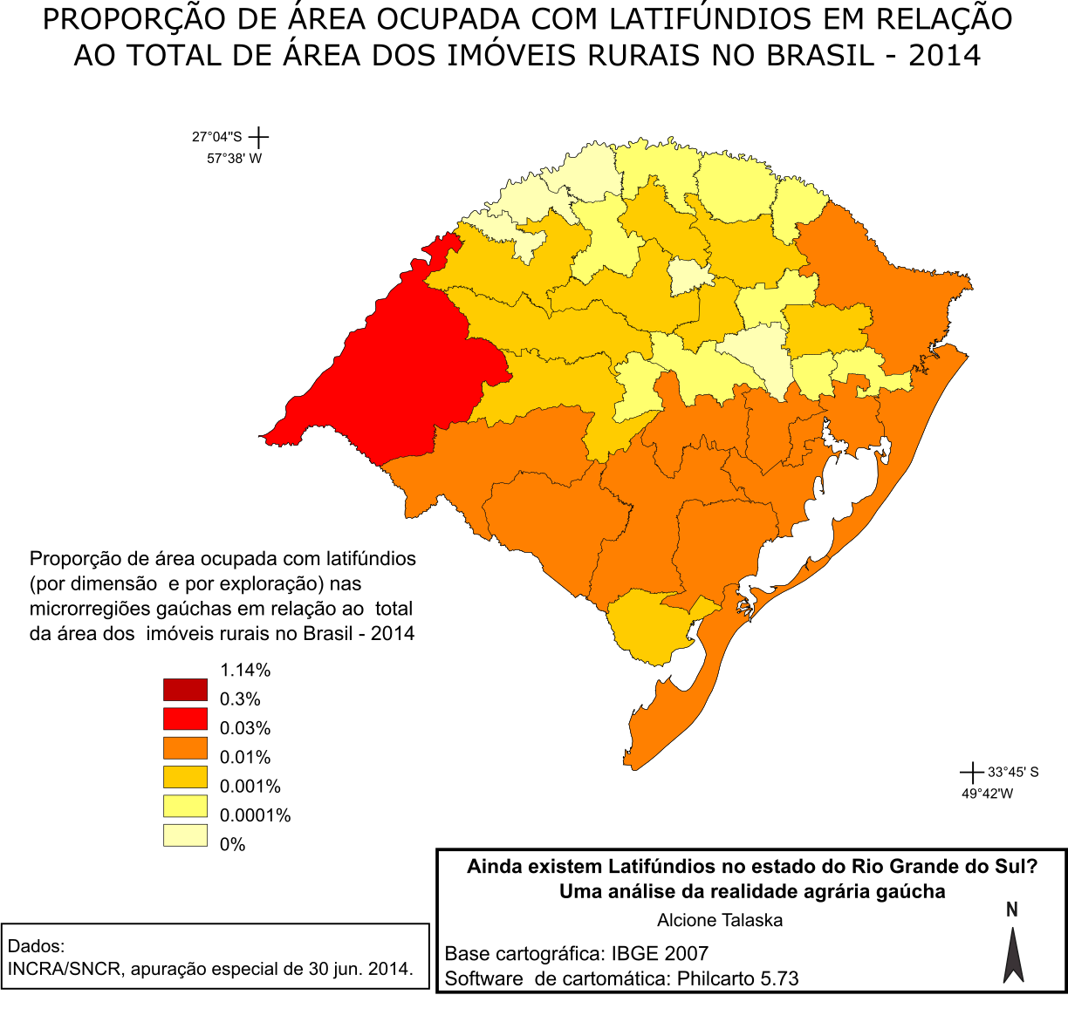
Fonte: INCRA. Estatísticas Cadastrais 1992, 1998, 2003 e 2014, 2014. Elaborado por: Alcione Talaska.
Na sequência, verifica-se a predominância geral da ocupação das áreas dos imóveis rurais pelos latifúndios na metade sul do estado, incluindo a região metropolitana de Porto Alegre, Litoral e a microrregião de Vacaria. Frisa-se, nesse sentido, a existência de um grande número de latifúndios na microrregião de Vacaria, que só possui menos latifúndios que a microrregião da Campanha Ocidental. Na microrregião de Vacaria encontram-se 247 latifúndios, que ocupam 171.639,7 ha.
A ocupação das áreas pelos latifúndios é mais expressiva, também, nas microrregiões da Campanha Central (143 latifúndios, ocupando 123414,83ha), da Campanha Meridional (139 latifúndios, ocupando 116703,61ha) e da microrregião das Serras de Sudeste (108 latifúndios que ocupam 105.458,45ha). As microrregiões de Osório, Porto Alegre, São Jerônimo, Cachoeira do Sul e Pelotas também apresentam uma proporção relativamente significativa, se considerada em relação ao total da área dos imóveis rurais no Rio Grande do Sul, em 2014.
As microrregiões, especialmente, localizadas ao centro e mais ao norte e noroeste do estado do Rio Grande do Sul, em virtude da configuração história e socioeconômica da sua formação, apresentam menor incidência de latifúndios. As microrregiões de Três Passos e Cerro Largo, por exemplo, apresentam 01 latifúndio cada, enquanto que na microrregião de Santa Rosa, inexistem imóveis rurais que podem ser categorizados como latifúndios.

Considerações finais
Ainda existem Latifúndios no Brasil? E, por conseguinte, no Rio Grande do Sul? Esse foi aspecto central debatido nesse artigo. Diante desse questionamento, verificamos que o sistema de conceitos para a interpretação da estrutura agrária e fundiária do país sofreu importantes alterações nos últimos 50 anos. Observamos, no texto constitucional de 1988, bem como na Legislação Agrária brasileira posterior, que se passou a empregar novas terminologias, não mais sendo utilizados ou não mais havendo referência a conceitos e definições trazidas pelo Estatuto da Terra, de 1964.
A partir de 1988, expressões como a de “latifúndio” foram praticamente suprimidas dos documentos oficiais e da legislação brasileira que trata do espaço agrário, evidenciando uma grave perda de informações importantes para a interpretação da realidade agrária brasileira. Não mais existindo categorias ou conceitos normatizados, nos quais os imóveis rurais que possuíssem características diferentes daquelas expressas pela pequena e média propriedade pudessem ser enquadrados, a tendência que passou a vigorar foi a da criação de um imaginário de que as grandes propriedades latifúndistas não mais existiriam na realidade. Tal fato produziria e reproduziria a ideia de que o uso do conceito/categoria de latifúndio não faria mais sentido, mesmo existindo uma lacuna conceitual nos processos de interpretação da realidade agrária brasileira, quando analisadas em sua totalidade.
Ou seja, com o processo de desconstrução do sistema de conceitos interpretativos da realidade agrária originário do Estatuto da Terra, preservou-se a intocabilidade dos latifúndios no Brasil, que a partir do momento da sanção da Lei Agrária, deixaram, terminantemente, de existir no Brasil, enquanto foco para políticas públicas que visassem sua erradicação. Se consumou, desse modo, o que estava escrito no Art. 16 do Estatuto da Terra, de que dever-se-ia efetivar uma gradual extinção dos latifúndios no Brasil, fato que acabou acontecendo, eficientemente, no texto das leis, cunhadas por interesses de classe, mas não na realidade agrária brasileira.
Esse artigo, desse modo, ao empregar a definição de latifúndios, tal como descrito no Estatuto da Terra, à análise da realidade agrária brasileira, ou do Rio Grande do Sul, embasada em estatísticas oficiais, prova que os latifúndios ainda estão presentes na nossa contemporaneidade, enquanto uma problemática histórica, não solucionada.

Referências Bibliográficas

ALMEIDA, Rosemeire Aparecida de (Org). Pequeno glossário da questão agrária. Três Lagoas: [s.n], 2004. Mimeografado

ANDRADE, Manuel Correia de. Abolição e reforma agrária. 2.ed. São Paulo: Ática, 2001.

Brasil. Lei nº 4.504, de 30 de Novembro de 1964. Dispõe sobre o Estatuto da Terra, e dá outras providências. Presidência da República, Casa Civil, Subchefia para Assuntos Jurídicos, Brasília, 1964.

_____. Constituição Federal de 1988. Presidência da República, Casa Civil, Subchefia para Assuntos Jurídicos. Brasília, 1988.

_____.Lei nº 8.629, de 25 de Fevereiro de 1993. Dispõe sobre a regulamentação dos dispositivos constitucionais relativos à reforma agrária, previstos no Capítulo III, Título VII, da Constituição Federal. Presidência da República, Brasília, 1993.

CAMACHO, Rodrigo Simão. A histórica concentração fundiária do Brasil: Estudo de caso do Município de Paulicéia/SP. Geografia em Questão. v.4, n.1, p. 43-60, 2011.

ERTHAL, Rui. A colonização portuguesa no Brasil e a pequena propriedade. GEOgraphia v.2, n. 4, p. 49-75, 2000

FERNANDES, Bernardo Mançano. Questão agrária: conflitualidade e desenvolvimento territorial. Presidente Prudente: NERA/UNESP, 2004.

FILHO, José Luiz Alcantara; FONTES, Rosa Maria Olivera. A formação da propriedade e a concentração de terras no Brasil. Revista de História Econômica & Economia Regional Aplicada. vol. 4, nº 7, Jul-Dez, 2009

INSTITUTO NACIONAL DE COLONIZAÇÃO E REFORMA AGRÁRIA - INCRA.
Estatísticas Cadastrais 2010. Brasília: Sistema Nacional de Cadastro Rural (SNCR)/ INCRA, 2010. Aplicativo.

_____. O que é módulo fiscal? Site Institucional. INCRA, 2013 Disponível em: http://www.incra.gov.br/index.php/servicos/fale-conosco/perguntas-frequeentes Acesso em: 25 set. 2013.

_____. Estatísticas Cadastrais 1992, 1998, 2003 e 2014. Brasília: Sistema Nacional de Cadastro Rural (SNCR)/INCRA, 2014. 1 CD-ROM

_____. Resposta ao pedido de informação nº 54800001168/2014-50. Sistema Eletrônico do Serviço de Informações ao Cidadão (e-SIC), Governo Federal, 2014.

MARTINS, José de Souza. O cativeiro da Terra. 3.ed. São Paulo: Hucitec, 1986

_____. Os camponeses e a política no Brasil: as lutas sociais no campo e seu lugar no processo político. 5ed. Petrópolis: Vozes, 1995.

_____. Reforma agrária: o impossível diálogo. São Paulo: Edusp, 2000.

OLIVEIRA, Ariovaldo Umbelino de. A agricultura camponesa no Brasil. 4.ed. São Paulo: Contexto: 2001

TALASKA, Alcione. Espaço Agrário Brasileiro na perspectiva conceitual: dos aspectos legais às implicações territoriais. Tese (Doutorado em Desenvolvimento Regional). Universidade de Santa Cruz do Sul, UNISC, 2015.

O módulo rural tem a finalidade, no Estatuto da Terra, de “estabelecer uma unidade de medida que exprima a interdependência entre a dimensão, a situação geográfica dos imóveis rurais e a forma e condições do seu aproveitamento econômico”. (BRASIL, Lei nº 4.504/1964, Art.11º).
Sobre os embates que resultaram, tanto na definição do texto constitucional de 1998, quanto na regulamentação dos dispositivos constitucionais relativos à reforma agrária, especialmente, com referência à conformação do contexto histórico, político e econômico que definiu o processo de construção/desconstrução/reconstrução do sistema de conceitos interpretativos da realidade agrária brasileira, sobre os sujeitos/atores, sobre os fatos, características e interesses que marcaram a construção e a extinção normativa de determinados conceitos, ver: Talaska (2015).
A Grande Propriedade, categoria criada pelo INCRA, englobava todos os imóveis rurais com mais de 15 módulos fiscais.
Os latifúndios, em especial quando considerados em seu aspecto dimensional, aparecem em algumas publicações como sinônimos de grandes propriedades (ERTHAL, 2000; ALMEIDA, 2004), e, principalmente, como expressão qualitativa atribuída aos imóveis rurais “com mais de 1.000 ha” (FILHO & FONTES, 2009; CAMACHO, 2011; entre outros).
A utilização do módulo fiscal e não do módulo médio da propriedade rural, como disposto no Estatuto da Terra, considera o pressuposto indicado em Talaska (2015), que explicita que o módulo fiscal nada mais é do que a mediana do valor dos módulos rurais dos municípios.
O Instituto informou: “acerca da aplicação do conceito de módulo fiscal – MF com vistas a quantificar o que poderia ser denominado hoje como ‘latifúndio por dimensão’ esclareça-se que tal classificação, com o advento da Lei n° 8.629 de 25 de fevereiro de 1993, foi revogada, passando a vigorar os conceitos de pequena e média propriedades rurais. Nesse sentido, ainda que algebricamente o exemplo citado no questionamento em tela seja, a princípio, coerente, não se vê sentido na delimitação deste universo de imóveis rurais, quer sob o sentido quantitativo, quer sob o aspecto qualitativo”. (INCRA, Resposta ao Pedido de informação n° 54800001168/2014-50).
Esse parâmetro, no entanto, pode revelar um número menor de latifúndios do que os existentes na realidade agrária brasileira. Isso, pois, a identificação dos latifúndios, considerando a média de área dos imóveis na microrregião, foi realizada com base nas classes de área disponibilizadas pelo INCRA (Mais de 0 a menos de 1; 1 a menos de 2; 2 a menos de 5; 5 a menos de 10; 10 a menos de 25; 25 a menos de 50; 50 a menos de 100; 100 a menos de 250; 250 a menos de 500; 500 a menos de 1000; 1.000 a menos de 2.000; 2.000 a menos de 2.500; 2.500 a menos de 5.000; 5.000 a menos de 10.000; 10.000 a menos de 20.000; 20.000 a menos de 50.000; 50.000 a menos de 100.000 e 100.000 e Mais). O pressuposto ideal seria consultar diretamente no cadastro do INCRA, identificando os imóveis rurais que excedessem o valor exato da área média dos imóveis rurais em cada microrregião, por exemplo, os imóveis com área superior à 81.000 hectares (135ha x 600 = 81.000 ha).

